Об утверждении регламентов государственных услуг в сфере религиозной деятельности
Утративший силу
Постановление акимата Южно-Казахстанской области от 26 мая 2014 года № 154. Зарегистрировано Департаментом юстиции Южно-Казахстанской области 30 июня 2014 года № 2706. Утратило силу постановлением акимата Южно-Казахстанской области от 29 июля 2015 года № 231
Сноска. Утратило силу постановлением акимата Южно-Казахстанской области от 29.07.2015 № 231 (вводится в действие по истечении десяти календарных дней после дня его первого официального опубликования).
Примечание РЦПИ.
В тексте документа сохранена пунктуация и орфография оригинала.
В соответствии с пунктами 1 и 3 статьи 16 Закона Республики Казахстан от 15 апреля 2013 года «О государственных услугах», акимат Южно-Казахстанской области ПОСТАНОВЛЯЕТ:
1. Утвердить:
1) регламент государственной услуги «Проведение регистрации и перерегистрации лиц, осуществляющих миссионерскую деятельность» согласно приложению 1 к настоящему постановлению;
2) регламент государственной услуги «Выдача решения о строительстве культовых зданий (сооружений) и определении их месторасположения, а также перепрофилировании (изменении функционального назначения) зданий (сооружений) в культовые здания (сооружения)»согласно приложению 2 к настоящему постановлению;
3) регламент государственной услуги «Выдача решения об утверждении расположения специальных стационарных помещений для распространения религиозной литературы и иных информационных материалов религиозного содержания, предметов религиозного назначения» согласно приложению 3 к настоящему постановлению;
4) регламент государственной услуги «Выдача решения о согласовании расположения помещений для проведения религиозных мероприятий за пределами культовых зданий (сооружений)» согласно приложению 4 к настоящему постановлению.
2. Государственному учреждению «Управление по делам религий Южно-Казахстанской области» в порядке, установленном законодательными актами Республики Казахстан обеспечить:
1) направление настоящего постановления на официальное опубликование в периодических печатных изданиях, распространяемых на территории Южно-Казахстанской области и информационно-правовой системе «Әділет»;
2) размещение настоящего постановления на интернет-ресурсе акимата Южно-Казахстанской области.
3. Настоящее постановление вводится в действие по истечении десяти календарных дней после дня его первого официального опубликования.
4. Контроль за исполнением настоящего постановления возложить на первого заместителя акима области Оспанова Б.С.
Аким области А. Мырзахметов
Оспанов Б.
Жилкишиев Б.
Бектаев А.
Каныбеков С.
Садыр Е.
Туякбаев С.
Абдуллаев А.
Исаева Р.
Приложение 1
к постановлению акимата
Южно-Казахстанской области
от «26» мая 2014 года
№ 154
Регламент государственной услуги
«Проведение регистрации и перерегистрации лиц, осуществляющих миссионерскую деятельность»
1. Общие положения
1. Государственная услуга «Проведение регистрации и перерегистрации лиц, осуществляющих миссионерскую деятельность» (далее - государственная услуга) оказывается государственным учреждением «Управление по делам религий Южно-Казахстанской области» (далее - услугодатель).
Прием заявлений и выдача результатов оказания государственной услуги осуществляются услугодателем.
2. Форма оказания государственной услуги: бумажная.
3. Результатом оказания государственной услуги является свидетельство о регистрации (перерегистрации) миссионера (далее - свидетельство) по форме согласно приложению 1 к стандарту государственной услуги «Проведение регистрации и перерегистрации лиц, осуществляющих миссионерскую деятельность», утвержденного постановлением Правительства Республики Казахстан от 24 февраля 2014 года № 137 (далее – Стандарт), либо мотивированный ответ об отказе в оказании государственной услуги в случаях и по основаниям, предусмотренным пунктом 10 Стандарта.
2. Описание порядка действий структурных подразделений (работников) услугодателя в процессе оказания государственной услуги
4. Основанием для начала процедуры (действия) по оказанию государственной услуги является наличие заявления услугополучателя.
5. Содержание каждой процедуры (действия), входящей в состав процесса оказания государственной услуги, длительность его выполнения и последовательность их выполнения, в том числе этапы прохождения всех процедур:
1) услугополучатель предоставляет необходимые документы предусмотренные пунктом 9 Стандарта к услугодателю;
2) сотрудник канцелярии услугодателя проводит регистрацию полученных документов и выдает услугополучателю государственной услуги расписку о приеме документов и в течение 10 минут передает полученные документы руководству;
3) руководство услугодателя определяет в течение 30 минут ответственного исполнителя и направляет для рассмотрения документов;
4) ответственный исполнитель услугодателя осуществляет проверку полноты документов и заносит в тот же рабочий день документы для ознакомления к акиму Южно-Казахстанской области (далее - Аким). После ознакомления с заявлением и документами Аким передает все документы услугодателю для подготовления результата государственной услуги. После получения всех документов ответственный исполнитель готовит их для религиоведческой экспертизы и отправляет в установленные сроки пунктом 4 Стандарта к уполномоченному органу по делам религий. В случае и по основаниям, предусмотренным пунктом 10 Стандарта ответственный исполнитель услугодателя готовит проект мотивированного отказа и руководство услугодателя подписывает мотивированный отказ. В случае приостановления оказания государственной услуги по основанию, указанному в подпункте 1) пункта 4 Стандарта, услугодатель уведомляет услугополучателя в течение двух рабочих дней со дня приостановления (продления религиоведческой экспертизы) о приостановлении оказания государственной услуги с указанием его срока;
5) после получения положительного заключения уполномоченного органа по делам религий ответственный исполнитель в тот же рабочий день готовит результат государственной услуги и заносит на подписание к руководству услугодателя;
6) руководство услугодателя в тот же рабочий день подписывает результат государственной услуги и передает их сотруднику канцелярии услугодателя;
7) сотрудник канцелярии услугодателя в течение 10-минут регистрирует ответ с приложением результата государственной услуги и выдает услугополучателю либо по доверенности уполномоченному лицу.
3. Описание порядка взаимодействия структурных подразделений (работников) услугодателя в процессе оказания государственной услуги
6. Перечень структурных подразделений, (работников) услугодателя, которые участвуют в процессе оказания государственной услуги:
1) руководство услугодателя;
2) ответственный исполнитель услугодателя;
3) сотрудник канцелярии услугодателя.
7. Описание последовательности процедур (действий) между структурными подразделениями (работниками) с указанием длительности каждой процедуры указан в пункте 5 раздела 2 настоящего регламента. Описание последовательности процедур (действий) государственной услуги в виде блок-схемы указано в приложении 1 к настоящему регламенту.
4. Описание порядка взаимодействия с центром обслуживания населения и (или) иными услугодателями, а также порядка использования информационных систем в процессе оказания государственной услуги
8. Подробное описание последовательности процедур (действий), взаимодействий структурных подразделений (работников) услугодателя в процессе оказания государственной услуги в графическом и схематическом виде и справочник бизнес-процессов оказания государственной услуги представлены в приложениях 1 и 2 к настоящему регламенту.
Приложение 1
к регламенту государственной услуги
«Проведение регистрации и перерегистрации лиц,
осуществляющих миссионерскую деятельность»
Описание последовательности процедур (действий) государственной услуги в виде блок-схемы и справочник бизнес-процессов оказания государственной услуги
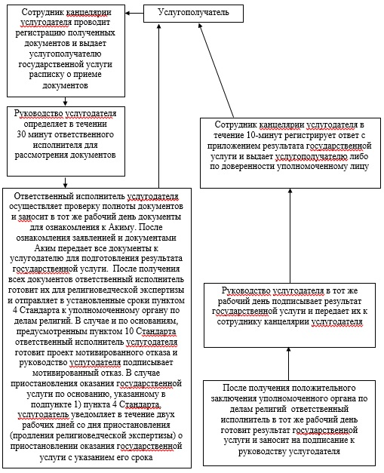
Приложение 2
к регламенту государственной услуги
«Проведение регистрации и перерегистрации лиц,
осуществляющих миссионерскую деятельность»
Описание порядка оказания государственной услуги в виде графики и справочник бизнес-процессов оказания государственной услуги
1 | 2 | 3 | 4 | 5 | 6
Сотрудник канцелярии услугодателя | Руководство услугодателя | Ответственный исполнитель услугодателя | Ответственный исполнитель услугодателя | Руководство услугодателя | Сотрудник канцелярии услугодателя
Проводит регистрацию полученных документов и выдает услугополучателю государственной услуги расписку о приеме документов | Определяет в течение 30 минут ответственного исполнителя для рассмотрения документов | Осуществляет проверку полноты документов и заносит в тот же рабочий день документы для ознакомления к Акиму. После получения всех документов от Акима готовит их для религиоведческой экспертизы в уполномоченный орган по делам религий. В случае и по основаниям, предусмотренным пунктом 10 Стандарта готовит проект мотивированного отказа. В случае приостановления оказания государственной услуги по основанию, указанному в подпункте 1) пункта 4 Стандарта, уведомляет в течение двух рабочих дней со дня приостановления (продления религиоведческой экспертизы) о приостановлении оказания государственной услуги с указанием его срока | После получения положительного заключения уполномоченного органа по делам религий в тот же рабочий день готовит результат государственной услуги и заносит на подписание к руководству услугодателя | В тот же рабочий день подписывает результат государственной услуги и передает их к сотруднику канцелярии услугодателя | В течение 10-минут регистрирует ответ с приложением результата государственной услуги и выдает услугополучателю либо по доверенности уполномоченному лицу
Приложение 2
к постановлению акимата
Южно-Казахстанской области
от «26» мая 2014 года
№ 154
Регламент государственной услуги
«Выдача решения о строительстве культовых зданий (сооружений) и определении их месторасположения, а также перепрофилировании (изменении функционального назначения) зданий (сооружений) в культовые здания (сооружения)»
1. Общие положения
1. Государственная услуга «Выдача решения о строительстве культовых зданий (сооружений) и определении их месторасположения, а также перепрофилировании (изменении функционального назначения) зданий (сооружений) в культовые здания (сооружения)» (далее-государственная услуга) оказывается государственным учреждением «Управление архитектуры и градостроительства Южно-Казахстанской области» (далее – услугодатель) по согласованию с государственным учреждением «Управление по делам религий Южно-Казахстанской области».
Прием документов и выдача результатов государственной услуги осуществляется услугодателем.
2. Форма оказываемой государственной услуги: бумажная.
3. Результат оказания государственной услуги-постановление местного исполнительного органа Южно-Казахстанской области (далее-постановление акимата области) о строительстве культовых зданий (сооружений), определении их месторасположения или о перепрофилировании (изменении функционального назначения) зданий (сооружений) в культовые здания (сооружения), либо мотивированный ответ об отказе в оказании государственной услуги в случае и по основаниям, предусмотренным пунктом 10 Стандарта государственной услуги «Выдача решения о строительстве культовых зданий (сооружений) и определении их месторасположения, а также перепрофилировании (изменении функционального назначения) зданий (сооружений) в культовые здания (сооружения)» утвержденного постановлением Правительства Республики Казахстан от 24 февраля 2014 года № 137 (далее - Стандарт).
2. Описание порядка действий структурных подразделений (работников) услугодателя в процессе оказания государственной услуги
4. Основанием для начала процедуры (действия) по оказанию государственной услуги является наличие заявления услугополучателя.
5. Содержание каждой процедуры (действия), входящей в состав процесса оказания государственной услуги, длительность его выполнения и последовательность их выполнения, в том числе этапы прохождения всех процедур:
1) услугополучатель предоставляет необходимые документы предусмотренное пунктом 9 Стандарта к услугодателю;
2) сотрудник канцелярии услугодателя проводит регистрацию полученных документов и выдает услугополучателю государственной услуги расписку о приеме документов и в течение 10 минут передает полученные документы к руководству;
3) руководство услугодателя определяет в течение 30 минут ответственного исполнителя для рассмотрения документов;
4) ответственный исполнитель услугодателя осуществляет проверку полноты документов, готовит проект постановление акимата области и передает их на согласования в государственную учреждению «Управление по делам религий Южно-Казахстанской области». В случае и по основаниям, предусмотренным пунктом 10 Стандарта ответственный исполнитель услугодателя готовит проект мотивированного отказа и руководство услугодателя подписывает мотивированный отказ;
5) после согласования проекта постановления акимата области государственным учреждением «Управление по делам религий Южно-Казахстанской области», ответственный исполнитель в тот же рабочий день передает их на рассмотрение в акимат Южно-Казахстанской области. Акимат Южно-Казахстанской области рассматривает предоставленные документы и принимает постановление, затем передает их к услугодателю;
6) после принятия постановление акимата области в указанные сроки пунктом 4 Стандарта в течение рабочего дня ответственный исполнитель услугодателя готовит проект ответа к услугополучателю;
7) руководство услугодателя в тот же рабочий день подписывает проект ответа и передает их к сотруднику канцелярии услугодателя;
8) сотрудник канцелярии услугодателя в течение 10-минут регистрирует ответ с приложением результата государственной услуги и выдает услугополучателю либо по доверенности уполномоченному лицу.
3. Описание порядка взаимодействия структурных подразделений (работников) услугодателя в процессе оказания государственной услуги
6. Перечень структурных подразделений, (работников) услугодателя, которые участвуют в процессе оказания государственной услуги:
1) руководство услугодателя;
2) ответственный исполнитель услугодателя;
3) сотрудник канцелярии услугодателя;
4) государственное учреждение «Управление по делам религий Южно-Казахстанской области»;
5) акимат Южно-Казахстанской области.
7. Описание последовательности процедур (действий) между структурными подразделениями (работниками) с указанием длительности каждой процедуры указан в пункте 5 раздела 2 настоящего регламента.
Описание последовательности процедур (действий) государственной услуги в виде блок-схемы указано в приложении 1 к настоящему регламенту.
4. Описание порядка взаимодействия с центром обслуживания населения и (или) иными услугодателями, а также порядка использования информационных систем в процессе оказания государственной услуги
Подробное описание последовательности процедур (действий), взаимодействий структурных подразделений (работников) услугодателя в процессе оказания услуги в схематическом и графическом виде и справочник бизнес-процессов оказания государственной услуги представлены в приложениях 1 и 2 к настоящему регламенту.
Приложение 1
к регламенту государственной услуги
«Выдача решения о строительстве культовых зданий
(сооружений) и определении их месторасположения,
а также перепрофилировании (изменении функционального
назначения) зданий (сооружений) в культовые здания
(сооружения)»
Описание последовательности процедур (действий) государственной услуги в виде блок-схемы и справочник бизнес-процессов оказания государственной услуги
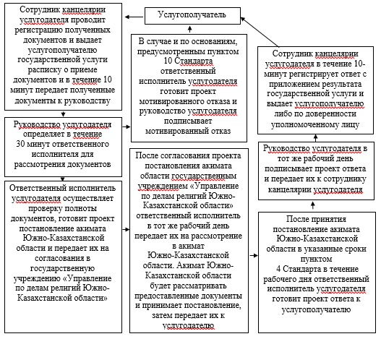
Приложение 2
к регламенту государственной услуги
«Выдача решения о строительстве культовых зданий
(сооружений) и определении их месторасположения,
а также перепрофилировании (изменении функционального
назначения) зданий (сооружений) в культовые здания
(сооружения)»
Описание последовательности процедур (действий) государственной услуги в графическом виде
1 | 2 | 3 | 4 | 5 | 6 | 7 | 8
Сотрудник канцелярии услугодателя | Руководство услугодателя | Ответственный исполнитель услугодателя | Ответственный исполнитель услугодателя | Ответственный исполнитель услугодателя | Ответственный исполнитель услугодателя | Руководство услугодателя | Сотрудник канцелярии услугодателя
Проводит регистрацию полученных документов и выдает услугополучателю государственной услуги расписку о приеме документов и в течение 10 минут передает полученные документы к руководству | Определяет в течение 30 минут ответственного исполнителя для рассмотрения документов | В случае и по основаниям, предусмотренным пунктом 10 Стандарта готовит проект мотивированного отказа и руководство услугодателя подписывает мотивированный отказ | Осуществляет проверку полноты документов, готовит проект постановление акимата Южно-Казахстанской области и передает их на согласования в государственную учреждению «Управление по делам религий Южно-Казахстанской области» | После согласования проекта постановления акимата области государственным учреждением «Управление по делам религий Южно-Казахстанской области» в тот же рабочий день передает их на рассмотрение в акимат Южно-Казахстанской области. Акимат Южно-Казахстанской области будет рассматривать предоставленные документы и принимает постановление, затем передает их к услугодателю | После принятия постановление акимата Южно-Казахстанской области в указанные сроки пунктом 4 Стандарта в течение рабочего дня готовит проект ответа к услугополучателю | В тот же рабочий день подписывает проект ответа и передает их к сотруднику канцелярии услугодателя | В течение 10-минут регистрирует ответ с приложением результата государственной услуги и выдает услугополучателю либо по доверенности уполномоченному лицу
Приложение 3
к постановлению акимата
Южно-Казахстанской области
от «26» мая 2014 года
№ 154
Регламент государственной услуги
«Выдача решения об утверждении расположения специальных стационарных помещений для распространения религиозной литературы и иных информационных материалов религиозного содержания, предметов религиозного назначения»
1. Общие положения
1. Государственная услуга «Выдача решения об утверждении расположения специальных стационарных помещений для распространения религиозной литературы и иных информационных материалов религиозного содержания, предметов религиозного назначения» (далее - государственная услуга) оказывается государственным учреждением «Управление по делам религий Южно-Казахстанской области» (далее - услугодатель).
Прием заявлений и выдача результатов оказания государственной услуги осуществляются услугодателем.
2. Форма оказания государственной услуги: бумажная.
3. Результат оказания государственной услуги – постановление акимата Южно-Казахстанской области (далее - постановление) об утверждении расположения специальных стационарных помещений для распространения религиозной литературы и иных информационных материалов религиозного содержания, предметов религиозного назначения.
2. Описание порядка действий структурных подразделений (работников) услугодателя в процессе оказания государственной услуги
4. Основанием для начала процедуры (действия) по оказанию государственной услуги является наличие заявления услугополучателя.
5. Содержание каждой процедуры (действия), входящей в состав процесса оказания государственной услуги, длительность его выполнения и последовательность их выполнения, в том числе этапы прохождения всех процедур:
1) услугополучатель предоставляет необходимые документы к услугодателю предусмотренные пунктом 9 стандарта государственной услуги «Выдача решения об утверждении расположения специальных стационарных помещений для распространения религиозной литературы и иных информационных материалов религиозного содержания, предметов религиозного назначения» утвержденного постановлением Правительства Республики Казахстан от 24 февраля 2014 года № 137 (далее - Стандарт);
2) сотрудник канцелярии услугодателя проводит регистрацию полученных документов и выдает услугополучателю государственной услуги расписку о приеме документов и в течение 10 минут передает полученные документы руководству;
3) руководство услугодателя определяет в течение 30 минут ответственного исполнителя и направляет для рассмотрения документов;
4) ответственный исполнитель услугодателя осуществляет проверку полноты документов готовит проект постановление и передает их на рассмотрение в акимат Южно-Казахстанской области. Акимат Южно-Казахстанской области будет рассматривать все документы и принимает постановление, затем передает их к услугодателю;
5) после принятия постановления и его регистрации в департаменте юстиции Южно-Казахстанской области в указанные сроки пунктом 4 Стандарта в течение рабочего дня ответственный исполнитель услугодателя готовит проект ответа к услугополучателю;
6) руководство услугодателя в тот же рабочий день подписывает проект ответа и передает их к сотруднику канцелярии услугодателя;
7) сотрудник канцелярии услугодателя в течение 10-минут регистрирует ответ с приложением результата государственной услуги и выдает услугополучателю либо по доверенности уполномоченному лицу.
3. Описание порядка взаимодействия структурных подразделений (работников) услугодателя в процессе оказания государственной услуги
6. Перечень структурных подразделений, (работников) услугодателя, которые участвуют в процессе оказания государственной услуги:
1) руководство услугодателя;
2) ответственный исполнитель услугодателя;
3) сотрудник канцелярии услугодателя.
7. Описание последовательности процедур (действий) между структурными подразделениями (работниками) с указанием длительности каждой процедуры указан в пункте 5 раздела 2 настоящего регламента. Описание последовательности процедур (действий) государственной услуги в виде блок-схемы указано в приложении 1 к настоящему регламенту.
4. Описание порядка взаимодействия с центром обслуживания населения и (или) иными услугодателями, а также порядка использования информационных систем в процессе оказания государственной услуги
8. Подробное описание последовательности процедур (действий), взаимодействий структурных подразделений (работников) услугодателя в процессе оказания государственной услуги в графическом и схематическом виде и справочник бизнес-процессов оказания государственной услуги представлены в приложениях 1 и 2 к настоящему регламенту.
Приложение 1
к регламенту государственной услуги
«Выдача решения об утверждении расположения
специальных стационарных помещений для
распространения религиозной литературы и иных
информационных материалов религиозного содержания,
предметов религиозного назначения»
Описание последовательности процедур (действий) государственной услуги в виде блок-схемы и справочник бизнес-процессов оказания государственной услуги
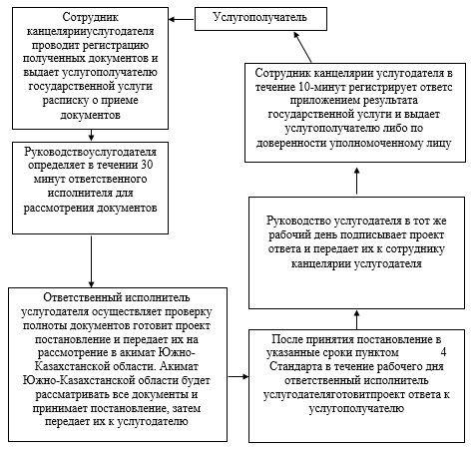

Приложение 2
к регламенту государственной услуги
«Выдача решения об утверждении расположения
специальных стационарных помещений для
распространения религиозной литературы и иных
информационных материалов религиозного содержания,
предметов религиозного назначения»
Описание порядка оказания государственной услуги в виде графики и справочник бизнес-процессов оказания государственной услуги
1 | 2 | 3 | 4 | 5 | 6
Сотрудник канцелярии услугодателя | Руководство услугодателя | Ответственный исполнитель услугодателя | Ответственный исполнитель услугодателя | Руководство услугодателя | Сотрудник канцелярии услугодателя
Проводит регистрацию полученных документов и выдает услугополучателю государственной услуги расписку о приеме документов | Определяет в течение 30 минут ответственного исполнителя для рассмотрения документов | Осуществляет проверку полноты документов, готовит проект постановления и передает их на рассмотрение в акимат Южно-Казахстанской области | После принятия постановления и его регистрации в департаменте юстиции Южно-Казахстанской области в указанные сроки пунктом 4 Стандарта в течение рабочего дня готовит проект ответа к услугополучателю | В тот же рабочий день подписывает проект ответа и передает их сотруднику канцелярии услугодателя | В течение 10-минут регистрирует ответ с приложением результата государственной услуги и выдает услугополучателю либо по доверенности уполномоченному лицу
Приложение 4
к постановлению акимата
Южно-Казахстанской области
от «26» мая 2014 года
№ 154
Регламент государственной услуги
«Выдача решения о согласовании расположения помещений для проведения религиозных мероприятий за пределами культовых зданий (сооружений)»
1. Общие положения
1. Государственная услуга «Выдача решения о согласовании расположения помещений для проведения религиозных мероприятий за пределами культовых зданий (сооружений)» (далее - государственная услуга) оказывается государственным учреждением «Управление по делам религий Южно-Казахстанской области» (далее - услугодатель).
Прием заявлений и выдача результатов оказания государственной услуги осуществляются услугодателем.
2. Форма оказания государственной услуги: бумажная.
3. Результатом оказания государственной услуги является письмо-согласование о согласовании расположения помещения для проведения религиозных мероприятий за пределами культовых зданий (сооружений), либо мотивированный ответ об отказе в оказании государственной услуги в случае и по основаниям, предусмотренным пунктом 10 стандарта государственной услуги «Выдача решения о согласовании расположения помещений для проведения религиозных мероприятий за пределами культовых зданий (сооружений)», утвержденного постановлением Правительства Республики Казахстан от 24 февраля 2014 года № 137 (далее – Стандарт).
2. Описание порядка действий структурных подразделений (работников) услугодателя в процессе оказания государственной услуги
4. Основанием для начала процедуры (действия) по оказанию государственной услуги является наличие заявления услугополучателя.
5. Содержание каждой процедуры (действия), входящей в состав процесса оказания государственной услуги, длительность его выполнения и последовательность их выполнения, в том числе этапы прохождения всех процедур:
1) услугополучатель предоставляет необходимые документы предусмотренные пунктом 9 Стандарта к услугодателю;
2) сотрудник канцелярии услугодателя проводит регистрацию полученных документов и выдает услугополучателю государственной услуги расписку о приеме документов и в течение 10 минут передает полученные документы к руководству;
3) руководство услугодателя определяет в течение 30 минут ответственного исполнителя и направляет для рассмотрения документов;
4) ответственный исполнитель услугодателя осуществляет проверку полноты документов и заносит в тот же рабочий день документы для ознакомления к акиму Южно-Казахстанской области (далее - Аким). После ознакомления с заявлением и документами Аким передает все документы к услугодателю для подготовления результата государственной услуги. После получения всех документов от Акима ответственный исполнитель готовит результат государственной услуги в установленные сроки пунктом 4 Стандарта. В случае и по основаниям, предусмотренным пунктом 10 Стандарта ответственный исполнитель услугодателя готовит проект мотивированного отказа и руководство услугодателя подписывает мотивированный отказ;
5) после подготовления ответственным исполнителем результат государственной услуги руководство услугодателя в тот же рабочий день подписывает результат государственной услуги и передает их к сотруднику канцелярии услугодателя;
6) сотрудник канцелярии услугодателя в течение 10-минут регистрирует результат государственной услуги и выдает услугополучателю либо по доверенности уполномоченному лицу.
3. Описание порядка взаимодействия структурных подразделений (работников) услугодателя в процессе оказания государственной услуги
6. Перечень структурных подразделений, (работников) услугодателя, которые участвуют в процессе оказания государственной услуги:
1) руководство услугодателя;
2) ответственный исполнитель услугодателя;
3) сотрудник канцелярии услугодателя.
7. Описание последовательности процедур (действий) между структурными подразделениями (работниками) с указанием длительности каждой процедуры указан в пункте 5 раздела 2 настоящего регламента. Описание последовательности процедур (действий) государственной услуги в виде блок-схемы указано в приложении 1 настоящему регламенту.
4. Описание порядка взаимодействия с центром обслуживания населения и (или) иными услугодателями, а также порядка использования информационных систем в процессе оказания государственной услуги
8. Подробное описание последовательности процедур (действий), взаимодействий структурных подразделений (работников) услугодателя в процессе оказания государственной услуги в графическом и схематическом виде и справочник бизнес-процессов оказания государственной услуги представлены в приложениях 1 и 2 к настоящему регламенту.
Приложение 1
к регламенту государственной услуги
«Выдача решения о согласовании расположения
помещений для проведения религиозных
мероприятий за пределами культовых
зданий (сооружений)»
Описание последовательности процедур (действий) государственной услуги в виде блок-схемы и справочник бизнес-процессов оказания государственной услуги
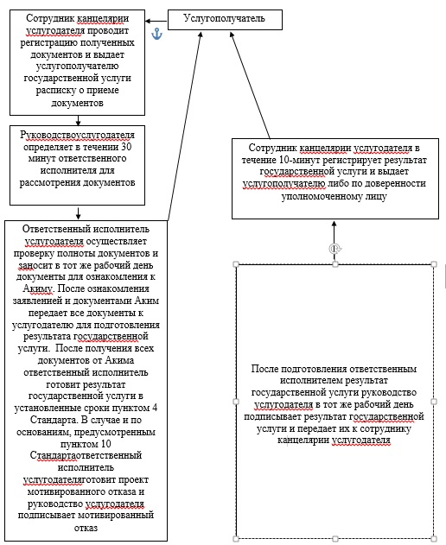
Приложение 2
к регламенту государственной услуги
«Выдача решения о согласовании расположения
помещений для проведения религиозных
мероприятий за пределами культовых
зданий (сооружений)»
Описание порядка оказания государственной услуги услугодателем в виде графики и справочник бизнес-процессов оказания государственной услуги
1 | 2 | 3 | 4 | 5 | 6
Сотрудник канцелярии услугодателя | Руководство услугодателя | Ответственный исполнитель услугодателя | Ответственный исполнитель услугодателя | Руководство услугодателя | Сотрудник канцелярии услугодателя
Проводит регистрацию полученных документов и выдает услугополучателю государственной услуги расписку о приеме документов | Определяет в течение 30 минут ответственного исполнителя для рассмотрения документов | Осуществляет проверку полноты документов и заносит в тот же рабочий день документы для ознакомления к Акиму | После получения всех документов от Акима ответственный исполнитель готовит результат государственной услуги в установленные сроки пунктом 4 Стандарта. В случае и по основаниям, предусмотренным пунктом 10 Стандарта ответственный исполнитель услугодателя готовит проект мотивированного отказа и руководство услугодателя подписывает мотивированный отказ | После подготовления ответственным исполнителем результат государственной услуги в тот же рабочий день подписывает результат государственной услуги и передает их к сотруднику канцелярии услугодателя | В течение 10-минут регистрирует результат государственной услуги и выдает услугополучателю либо по доверенности уполномоченному лицу

© 2012. РГП на ПХВ «Институт законодательства и правовой информации Республики Казахстан» Министерства юстиции Республики Казахстан

